8-9 februarie 2025
RAPORT DE ZI

Date de conectare FTP
HOST: 91.195.151.146
USERNAME: transgaz
PASSWORD: s3cur1zat

În scopul unei mai bune colaborări, vă rugăm să ne semnalaţi eventualele neplăceri şi să ne oferiţi sugestii pe care le consideraţi necesare creşterii calităţii serviciului de monitorizare.

1.Ştiri şi emisiuni din domeniul gazelor

Calificativ:  NEUTRU | Până când va prelungi guvernul plafonarea în energie | TVR2 – 18:04  2min 30s  TVR – 20:07  2min 28s  8 februarie
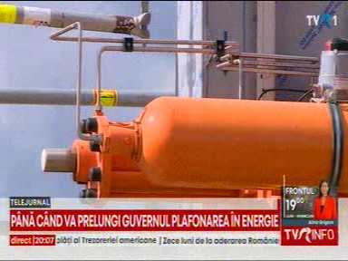 | Experții în energie atrag atenția asupra faptului că după eliminarea plafonării prețul gazelor poate crește chiar și cu 70%. În acest moment prețul gazului este de 0,31 lei/kwh iar acesta ar urma să crească brusc la 0,5/kwh. Acest lucru se datorează faptului că pe piața europeană gazele au devenit cu 75% mai scumpe mai ales din cauza stopării livrării de gaz rusesc prin Ucraina. În România scumpirea este chiar mai mare, practic prețul gazului s-a dublat, și în aceste condiții este necesară prelungirea plafonării, luată în calcul de guvern pentru încă cîteva luni.  VIDEO TVR  VIDEO TVR2

Calificativ:  NEUTRU | Gerul pune presiune pe sistemul energetic. Importuri mari de gaze | Antena3 – 18:22  1min 8s  9 februarie
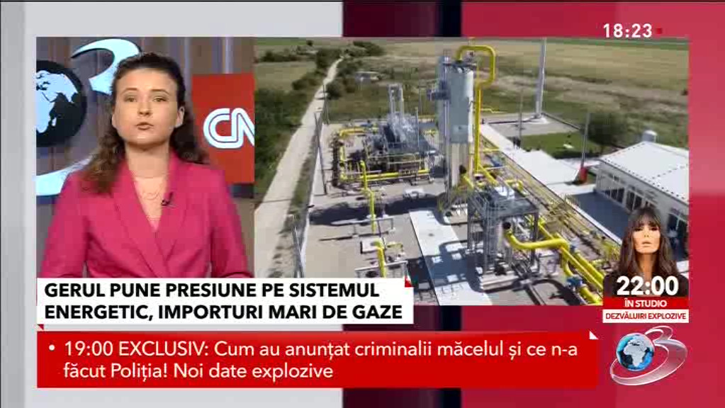 | România trebuie să importe zilnic 5 milioane de metri cub de gaze deoarece vremea geroasă a crescut enorm consumul, potrivi unui raport al Transgaz. Rezervele sunt în acest moment cifrate la aproximativ 43% din capacitatea de depozitare. Ministrul Sebastian Burduja a convocat o întâlnire de urgență cu producătorii și furnizorii de gaze pentru a se asigura că situația este sub control și a dispus trimiterea corpului de control al ministerului Energiei la Depogaz pentru verificări.  VIDEO Antena3

Calificativ:  NEUTRU | Rezervele de gaz ale României, în scădere | TVR2 – 18:10  2min 55s  TVR – 20:10  2min 58s  9 februarie
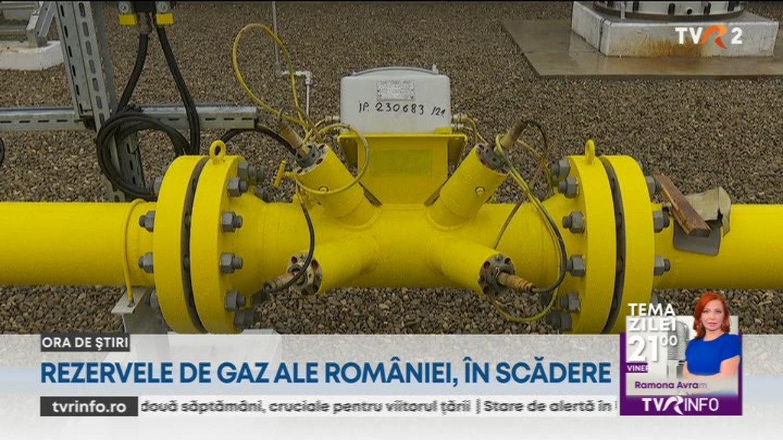 | Gradul de umplere al depozitelor de gaz a ajuns la nivelul de 42,1%, adica 1,35 de miliarde de metri cubi. Ministerul a dispus verificări la cele două depozite care vor urmări dacă extragerea a respectat parametrii și înțelegerile cu furnizorii. Conform datelor oferite de Transgaz, vineri au fost folosite 24 de milioane de mc de gaz din producția internă iar 19,8 au provenit din depozitele naționale. De asemenea au fost importate 12 milioane de mc din Bulgaria iar România a exportat 9,4 din care majoritatea au fost direcționați către Republica Moldova iar restul către Ungaria.  VIDEO TVR2  VIDEO TVR

2. Știri și emisiuni din domeniul energiei

Calificativ:  NEUTRU | Țările baltice se rup de rețeaua rusă | ProTv – 19:21  2min 31s  TVR – 20:31  1min 39s  8 februarie  Digi24 – 18:17/23:33  1min 9s  9februarie
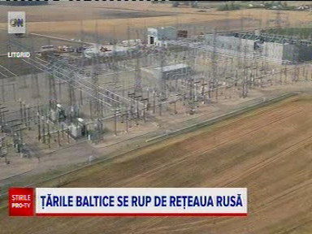 | Statele baltice s-au deconectat în aceste zile de la sistemul energetic al Rusiei pentru a se integra în cel european. Fostele republici sovietice, Estonia, Letonia și Lituania, au ales acest lucru pentru a împiedica folosirea de către Rusia a energiei ca șantaj. Cu acastă ocazie au fost organizate ceremonii simbolice care celebrează ruperea utlimului vestigiu al dependenței de spațiul sovietic al acestor țări, azi membre ale Uniunii Europene și ale NATO. La acestea au participat oficiali europeni, inclusiv președinta Comisiei Europene, Ursula von der Leyen Procesul de deconectare a durat o perioadă lungă de timp în care au fost căutate surse alternative de energie electrică, inclusiv prin realizarea unor cabluri submarine către țările scandinave. Până acum energia rusească era necesară mai ales în procesele industriale, ceea ce expunea cele trei state la vulnerabilități în fața Rusiei.  VIDEO ProTV  VIDEO TVR  VIDEO Digi24

Calificativ:  NEUTRU | Lupta cu penele de curent electric | Digi24 – 19:39  4min 45s  8 februarie
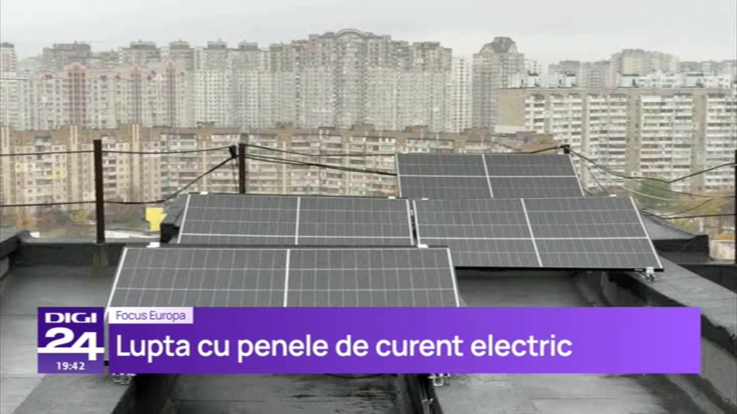 | Una din strategiile de slăbire a Ucrainei în războiul purtat de Rusia împotriva ei a fst subminarea permanentă a sistemului energetic al țării prin atacuri care au distrus capacitățile de producție a electricității, ceea ce a dus la o penurie de curent. Populația a fost nevoită să caute alte resurse iar panourile fotovoltaice s-au dovedit de mare ajutor, alături de generatoare și chiar lumânări. Și economia ucraineană este masiv afectată de lipsa curentului electric. Echipele care repară avariile lucrează aproape tot timpul dar nu vor să arate dimensiunea dezastrului provocat de ruși. Energia a ajuns astfel un front al războiului. Germania s-a oferit să ajute cu un pachet în valoare de 90 de milioane de euro prin care să extindă instalarea de panouri solare în Ucraina. Astfel războiul se dovedește un catalizator pentru tranziția masivă a țării către energia regenerabilă.  VIDEO Digi24

Calificativ:  NEUTRU | Maimuța buclucașă | NaționalTV – 18:42  1min 36s  9 februarie
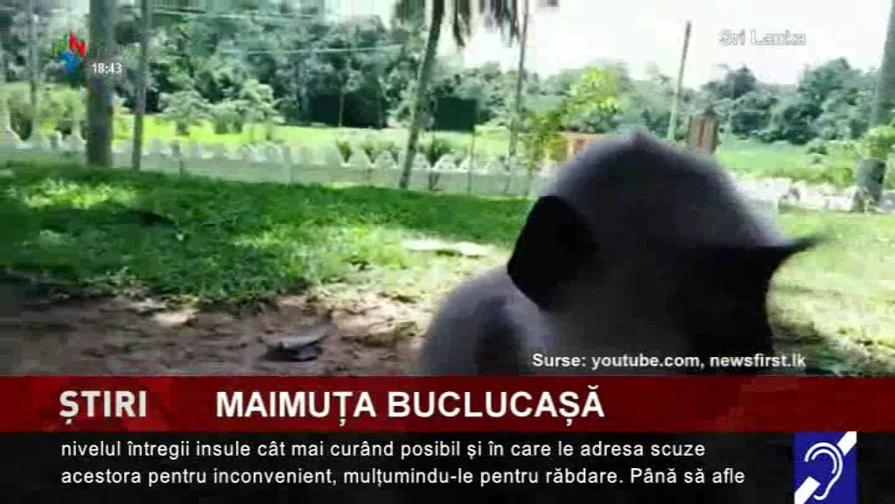 | Locuitorii din Sri Lanka s-au confruntat cu o pană de curent generalizată. Dar cauza acesteia nu este criza energetică ci una mai degrabă bizară. Mai exact vinovata pentru situație este o maimuță care a avariat transformatorul de rețea ceea ce a dus la un dezechilibru în sistem. Populația din insulă este obișnuită cu raționalizarea curentului electric, extrem de necesar mai ales în această perioadă când temperaturile de peste 30 de grade și umiditatea crescută necesită utilizarea aparatelor de aer condiționat.  VIDEO NaționalTV

Calificativ:  NEUTRU | Cum vor arăta facturile după 1 aprilie | Digi24 – 20:24/23:23  4min 24s
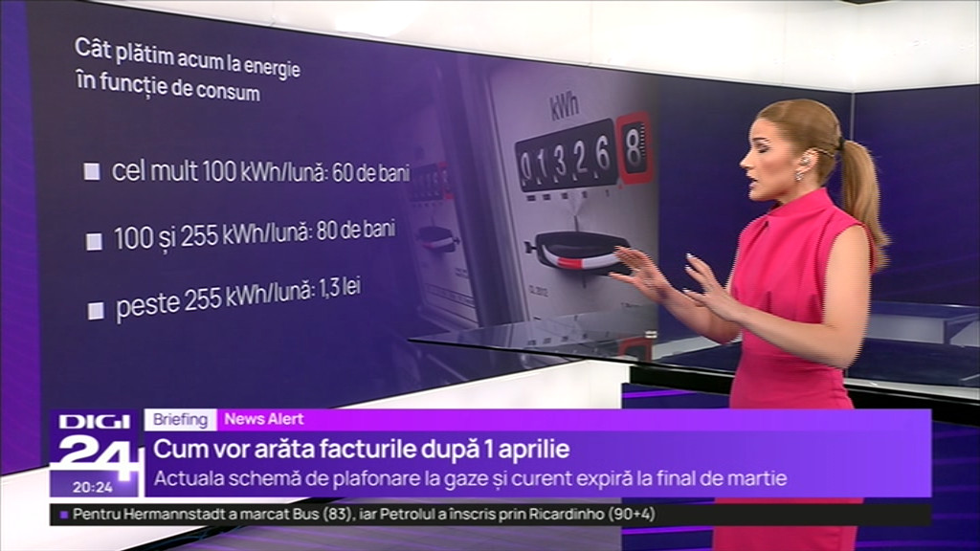 | Plafonarea energiei va expira în curând dar deocamdată la nivelul guvernului nu există o decizie, ci chiar apar divergențe între ministrul Energiei care susține prelungirea acesteia și cel al Finanțelor, care insistă ca doar persoanele vulnerabile să beneficieze de o asemenea protecție. Însă problema este că nu există statistici despre numărul acestora. Tanczos Barna, ministrul de Finanțe, susține că au fost cuprinse ăn buget sumele necesare pentru plata datoriilor către furnizori. Dacă plafonarea generală va fi eliminată, este posibilă dublarea și chiar triplarea facturilor. Experții critică lipsa de predictibilitate și cea a organizării tranziției spre piața liberă care poate duce la facturi crescute chiar și de 13 ori. În lipsa unor regrlementări urgente furnizorii vor putea dicta prețurile.  VIDEO Digi24

